2010年保送生考试重点专题训练---力学专题
班级 姓名 得分
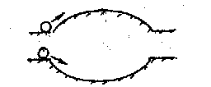
1、如图所示两个相同的光滑弧形槽，一个为凸形，一个为凹形，两个相同小球分别进入两弧形槽的速度都为，运动到槽末端的速度也都为，小球通过凸形槽的时间为，通过凹形槽的时间为，则、的关系为（ ）
A、 B、
C、 D、无法确定
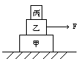2、如图，甲、乙、丙三个物体叠放在水平面上，现用F=20N的水平拉力拉乙物体，使三物体一起向右作匀速直线运动，则物体乙受___________个力的作用，物体甲受桌面的摩擦力是_________N。
3、如图所示，光滑水平面上的小车在拉力F的作用 下运动，在拉力逐渐减小的过程中，小车的速度将：（ ）
F
A、逐渐减小 B、逐渐增大
C、保持不变 D、先减小，后增大
4.一架非磁性物质做的天平，左盘放一铁块A，左托盘中支架上方有一电磁铁B，未通电时天平平衡。当电磁铁接通电源时，铁块A被吸起，在铁块离开天平盘而又还没有碰到电磁铁的过程中,关于天平平衡情况的下列说法中正确的是:（ ）
A.因为此时铁块A离开了托盘，对盘没有向下的压力，所以右盘将下沉
B.因为此时A对B的吸引力和B对A的吸引力等大反相互相抵消，所以天平会继续平衡
C.此时铁块A虽然对盘的压力没有了，但A对B的吸引力大于A的重力，因此通过左盘电磁铁支架向下压左盘的力比电磁铁未通电时铁块A压左盘的力要大，所以左盘将下沉
D.无法确定
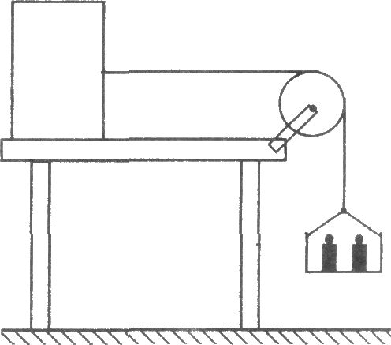
5．右图所示，水平桌面的右端固定一定滑轮，轻质小盘通过
一根绕过定滑轮的细绳与桌面上质量为0.4kg的木块相连。
当小盘内放有重力为0.5N的砝码使，木块未被拉动，这是木
块受到的摩擦力大小为 N；当小盘内放有重为0.6N的
砝码时，木块正好作匀速运动，当小盘内放上重为0.7N的砝
码时，小盘拖动木块运动，当小盘落在地面上后，木块继续运动，此时木块所受
到的摩擦力大小为 N。
6、如图所示，放在水平桌面上的匀质长直木板长度L为40厘米，质量为2千克，
它的右端与桌面相齐，与桌面间的滑动摩擦力为木板重的0.2倍。若在木板左端用
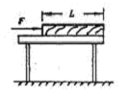
一水平推力F将其匀速推下桌子，水平推力至少要做功
（g取10N／kg）（ ）
A 1.6焦 B．0.8焦 C． 0.6焦 D．0.4焦
7．如图所示，甲乙两台秤上各放有一个容器，一个装满水而另一个未装满。现将两根完全相同的金属棒插入水中相同深度，且保持金属棒与容器壁及底均不接触。则在金属棒插入水中之后，两台秤示数变化情况是:（ ）
A．甲变小，乙不变
甲 乙
B．甲变大，乙不变
C．甲不变，乙变大
D．甲变小，乙变大
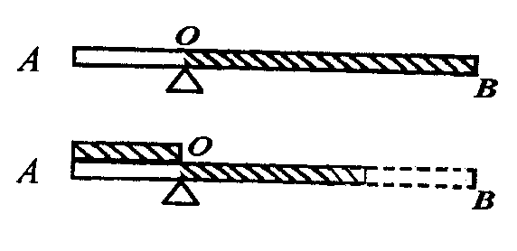
8、将一根均匀的木棒AB，放在支点O上，由
于OA<OB，木棒不能保持水平，现在木棒右端
截去与OA等长的一段并置于OA上，木棒恰好
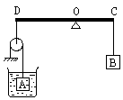
能平衡。则OA：OB为 ( )
(A) $1:\sqrt{2}+1$ (B)1：2
(C)1：3 (D)1：4
9、在如图所示的装置中OC＝1m，OD＝1．5m，A、B为两铁块，当A全部浸没在水中时，杠杆恰好平衡。求A、B两铁块的体积比V_{A}／V_{B}是 (杆和滑轮的质量不计，ρ_{铁}＝7.8×10³kg／m^{３}ρ_{水}＝1.0×10³kg／m^{３})
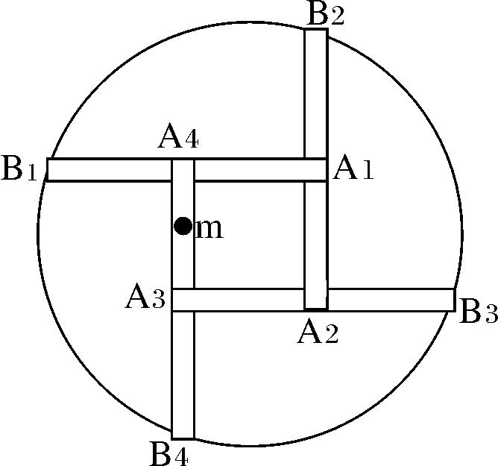
10．有四条完全相同的刚性长条薄片A_{i}B_{i}（i=1,2,3,4），其两端下方各有一个小突起，薄片及突起的重力均不计。现将四薄片架在一只水平的碗口上，使每条薄片一端的小突起B_{i}搭在碗口上，另一小突起A_{i}位于其下方薄片的正中，由正上方俯视如图所示。现将一个质量为m千克的小物体放在薄片A₄B₄上的一点，这一点与A₃、A₄的距离相等，则薄片A₄B₄中点受A₃的压力是 牛顿。

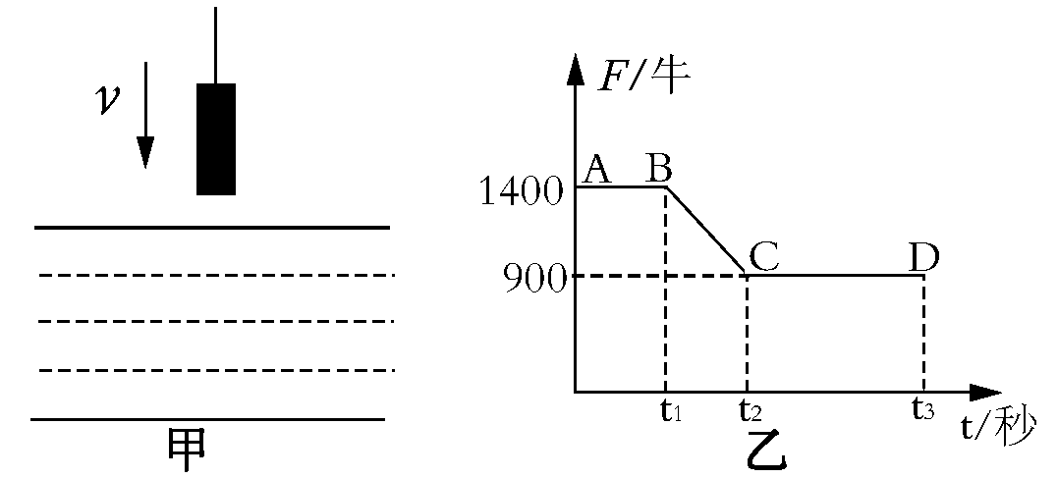
11．在图甲中，石料在钢绳拉力的作用下从水面上方以恒定的速度下降，直至全部没入水中。图乙是钢绳拉力随时间t变化的图像。若不计水的摩擦力，则可算出该石料的密度为( )
A.1.8×10³千克/米³
B.2.3×10³千克/米³
C.2.8×10³千克/米³
D.3.2×10³千克/米³
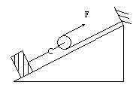
12、如图所示的简单机械是由固定的斜面和滑轮组成，若斜面的倾角为30°，整个机械的效率为80%，则使用该机械将20牛的重物，沿斜面以1米/秒速度拉上的过程中，作用力F的功率为__________瓦.

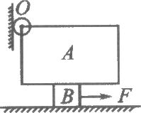
13．如图所示，一块既长又厚的均匀木块A，左上角有一固定转动轴0与墙连接，其下方搁有一小木块B，B与水平地面之间存在摩擦，其余摩擦不计．B从A的左端匀速拉到右端的过程中，水平拉力的大小(选填“变大”、“变小”或“不变”)；若上述过程中，拉力做功为W1，再将B从A的右端匀速拉到左端的过程中，水平拉力做功为W2，则W1 W2．(选填“大于”、“小于”或“等于”)
14．小明同学将弹簧测力计下悬挂一均匀实心金属圆柱体，再将圆柱体浸在液体
中，分别研究弹簧测力计示数与液体密度、物体在液体中深度的关系。实验时，
他把圆柱体浸没在不同液体中，分别记下了弹簧测力计的示数，测得实验数据如
表1。然后把圆柱体浸在同种液体中，通过改变液面到圆柱体底部的距离，记下弹
簧测力计的示数，测得实验数据如表2。
表1：
液体密度 | 1.2 | 1.8 | 2.0 | 2.2 | 2.4 | 2.5
弹簧测力计示数F（牛） | 7.5 | 4.5 |  | 2.5 | 1.5 | 1.0
表2：
液面到金属块底部距离h（米） | 0 | 0.2 | 0.3 | 0.4 | 0.5 | 0.6 | 0.7
弹簧测力计示数F（牛） |  | 11.1 | 9.9 | 8.7 | 7.5 | 7.5
根据实验数据，回答下列问题。
（1）根据表1、表2中的实验数据，分析完成表1和表2中的空格填写。
（2）在图11中，能正确反映表1中弹簧测力计示数与液体密度之间关系是
图11中的 。
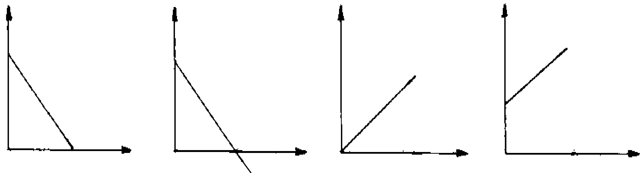
F F F F

$$ρ$$
$$ρ$$
$$ρ$$
$$ρ$$
A B C D
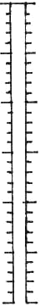
图11
5
0
10
15

N

（3）这只挂有金属圆柱体的弹簧测力计可改装为一只密度计。
请在图12中标出该密度计的零刻度位置。其分度值为 。
（4）该金属体的底面积为多少平方米？（写出完整的解答过程）
图12
（5）在研究弹簧测力计示数与液体密度关系时，当液体密
度为时，测得弹簧测力计的示数为0，请说明
产生此现象的原因： 。
（6）表2中液体的密度为： 。
（7）通过分析表2，是否能得出：反映弹簧测力计示数与金属块浸在液体中体积之间的规律？若能，可以用什么表达式来表达？若不能，请说明理由。
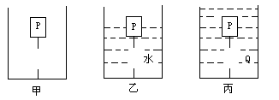15、一轻弹簧作用10牛的拉力时，其长为11厘米，当作用30牛的拉力时，其长为13厘米，将此轻弹簧两端分别连结在容器底及物体P上。如图所示，此时弹簧长为9厘米，将水逐渐注入容器，当物体的一半浸入水中时，弹簧长10厘米，把水倒出，改注入液体Q，当物体全部浸入液体Q中时，弹簧长为10.5厘米，求液体Q和物体P的密度.（ρ_{水}=1.0×10³千克/米³）

16、底面积为100 cm²的容器盛有某种液体，如图，当将弹簧秤下的物体全部浸没在液体中时，弹簧秤的示数为 6.4 N，液体内A点液体的压强为960 Pa，当将物体上提至一半体积露出液面时，弹簧秤的示数变为7.2 N．已知ρ_{物} = 5.0×10³ kg/m³（g =10 N/kg），求：
（1）物体的重力为多大？
（2）当将物体上提至1/4体积露出液面时，
A点液体的压强为多大？

17、

2010年保送生考试重点专题训练---力学专题
参 考 答 案
1、B 2、5 20 3.B 4.C 5、0.5 0.6 6、B 7.C 8．A
9、分析与解：设A、B两铁块的体积分别V_{A}、V_{B}，三段绳中的拉力分别为F_{C}、F_{D} 、F对A列平衡方程有：F_{C}=G_{B}= ρ_{铁}gV_{B}
又由杠杆平衡条件有：$F_{D}⋅\overline{\text{OD}}=F_{c}⋅\overline{\text{OC}}$
得 F_{D}=$\frac{2}{3}ρ_{铁}{\text{gV}}_{B}$
又由动滑轮省力的特殊得F=$\frac{1}{2}F_{D}$
即 $F=\frac{1}{3}ρ_{铁}{\text{gV}}_{B}$ 对A列平衡方程有：F+F_{浮}=G_{A}
其中，$F_{浮}=ρ_{水}{\text{gV}}_{A}$ $G=ρ_{铁}{\text{gV}}_{A}$ 则$\frac{1}{3}ρ_{铁}{\text{gV}}_{B}+ρ_{水}{\text{gV}}_{A}=ρ_{铁}{\text{gV}}_{A}$
$∴\frac{V_{A}}{V_{B}}=\frac{ρ_{铁}}{3(ρ_{铁}−ρ_{水})}=\frac{7\text{.}8}{3(7\text{.}8−1)}=\frac{\text{13}}{\text{34}}$

10、0.1mg 11、C 12、12.5 13.小于 等于
14．（1）3.5，13.5，7.5 （每空2分，共6分）
（2）A （3分）
（3）O刻度在13.5N处即倒数第3格， （4分）
（4） （2分）
得 （2分）
（2分）
（5）液体密度大于金属块密度，金属块漂浮于液面或超过密度计测量范围（3分）
（6） （2分）
（7）能， （3分）
若答不能，则当液体密度大于时，测力计示数无法反映金属块浸在液体中体积的规律。
15、2.0×10³千克/米³ 0.75×10³千克/米³
16、（1）8N （2）920Pa
17、 0.75J 4.5N

